VC0568 1T SRAM Testing Guide

Image software group

Start & Initialize :

在做测试之前，必须给board上电、启动测试环境：

- Board上电，打开Vmonitor测试工具，出现如下界面；
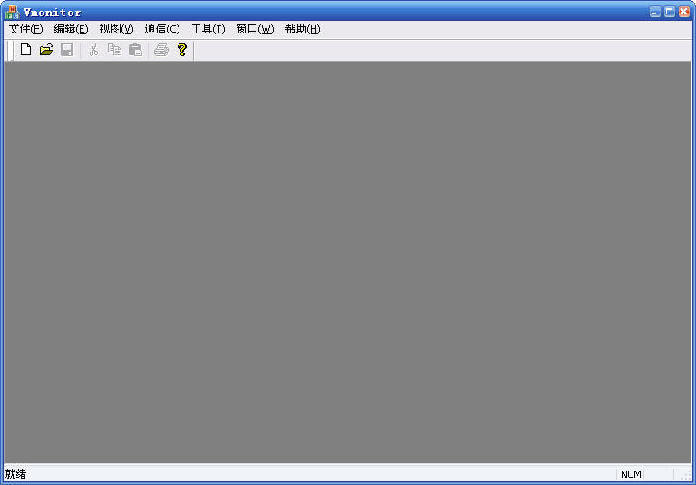
- 选择通信方式，本测试中均采用“UART连接”；
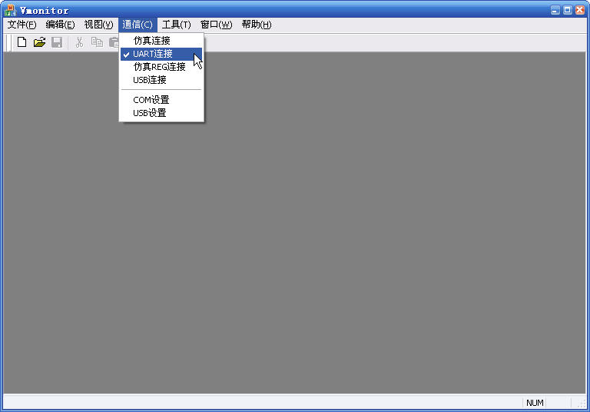

- 新建一个“command window”, 按几次“Enter”按键，出现“Vm:>”提示符则表示通讯正常。
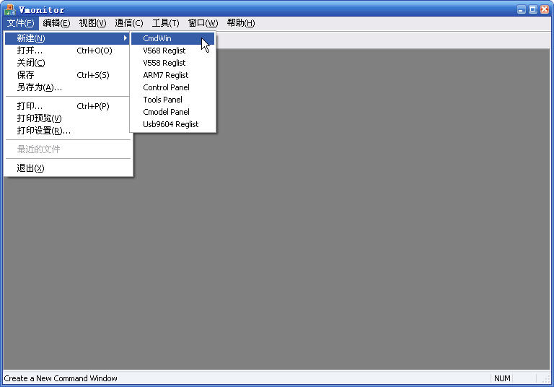
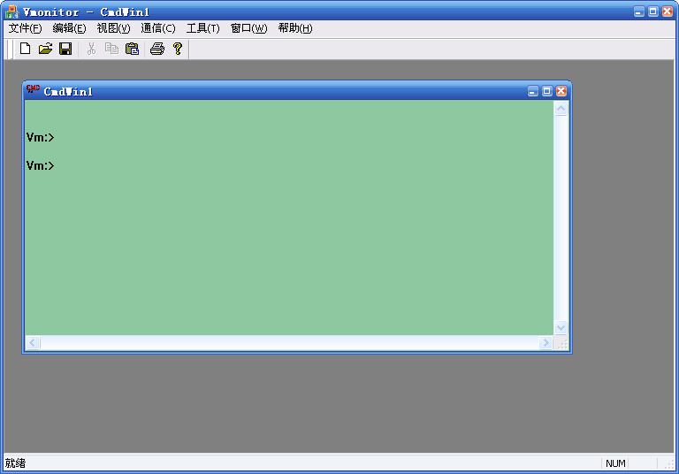

- 新建一个“V568 Panel”，并切换至“1T Sram”page；
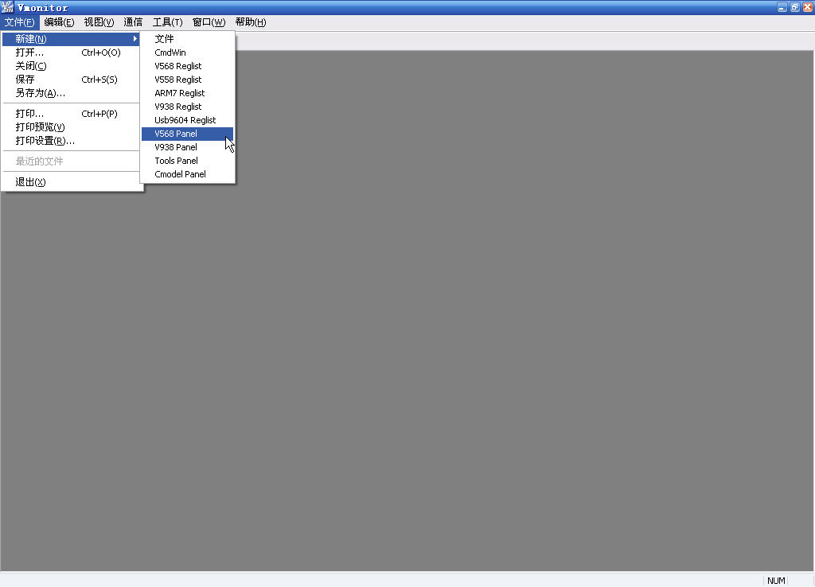
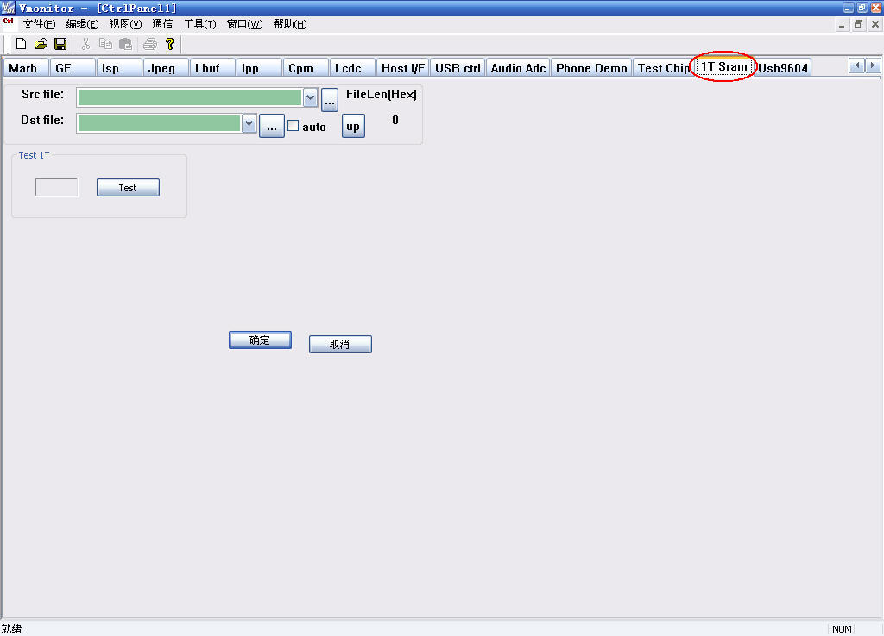

- 点击button“Test”，开始测试1T Sram.
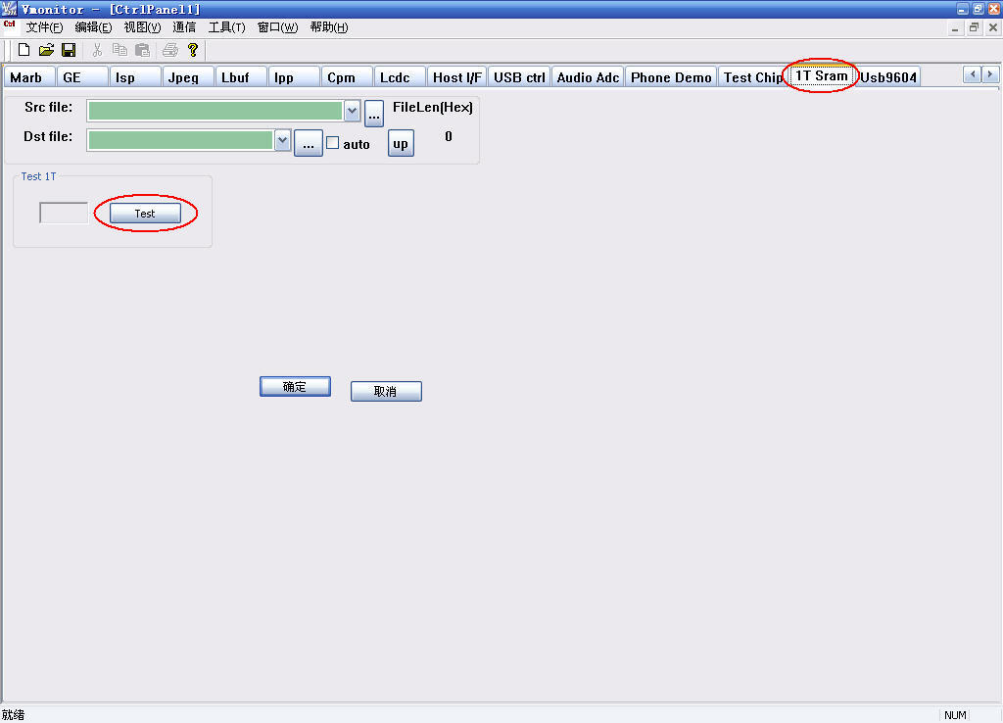

测试结果：

如果1T Sram测试成功，那么Text Box中会显示“OK !”字样：
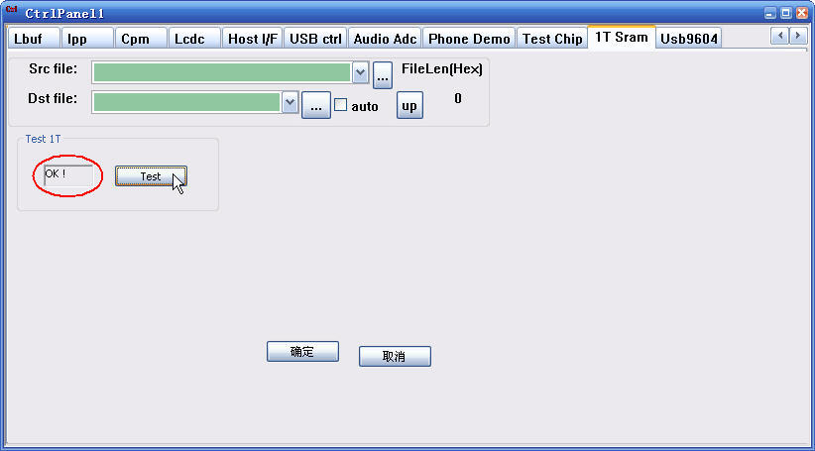

如果1T Sram测试失败，那么Text Box中会显示“Failed !”，另外还会有Message Box弹出提醒注意。
